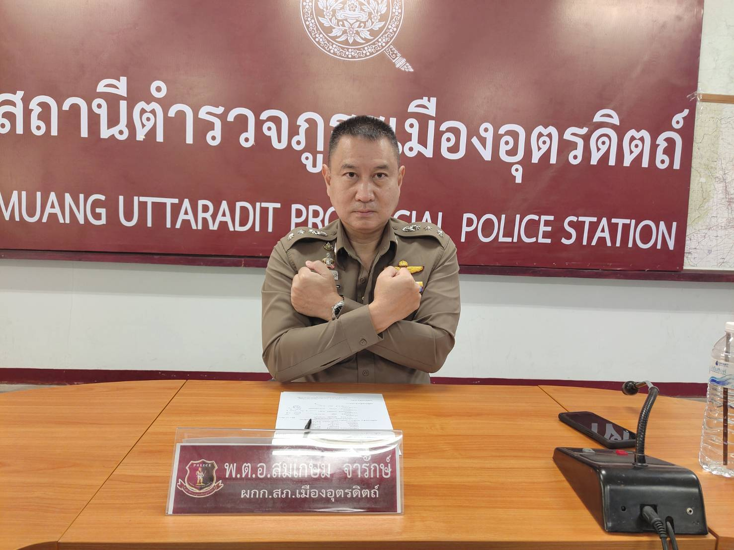
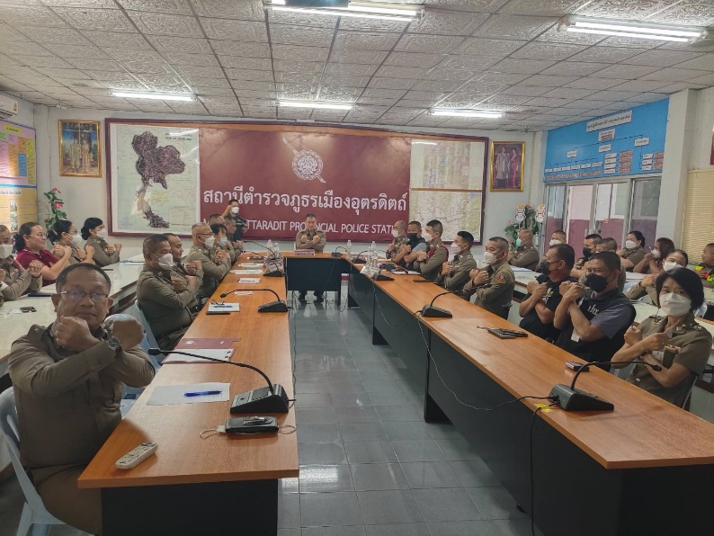

นำเสนอโดย
พ.ต.อ. สมเกษม จารักษ์
ผู้กำกับการสถานีตำรวจภูธรเมืองอุตรดิตถ์

ผลการดำเนินการตาม
มาตรการส่งเสริมคุณธรรม
และความโปร่งใส

ประจำปีงบประมาณ พ.ศ. ๒๕๖๖
สถานีตำรวจภูธรเมืองอุตรดิตถ์

แต่งตั้งคณะกรรมกรรมการขับเคลื่อนการประเมินคุณธรรมและความโปร่งใสในการดำเนินงานของหน่วยงานภาครัฐของสถานีตำรวจ

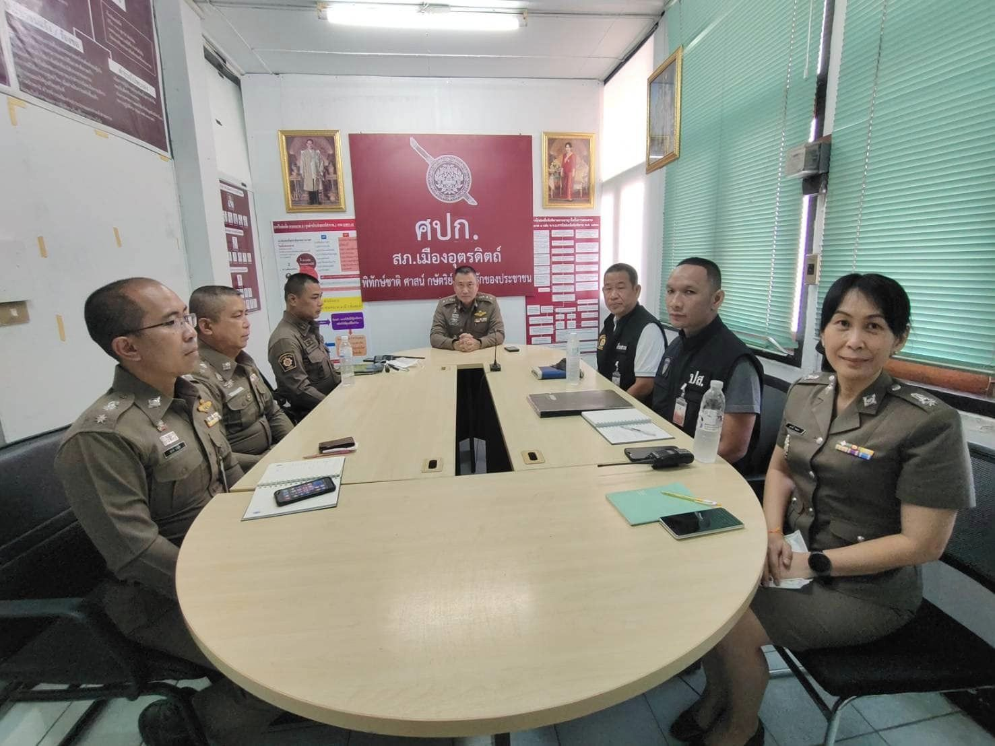

ชี้แจงและให้ข้อมูลเกี่ยวกับการประเมินแก่เจ้าหน้าที่ตำรวจในหน่วยงาน
วันที่ 27 ก.พ.2566 เวลา 10.30 น. พ.ต.อ.สมเกษม จารักษ์ ผกก.สภ.เมืองอุตรดิตถ์ ได้ประชุมเจ้าหน้าที่ฝ่ายอำนวยการ เพื่อเตรียมความพร้อม การตรวจงานแนวทางการยกระดับการบริการประชาชนและแนวทางการประเมินคุณธรรมและความโปร่งใสในการดำเนินงานของหน่วยงานภาครัฐของสถานีตำรวจ(POLICE ITA 2023) ประจำปีงบประมาณ พ.ศ.2566
1.ศึกษาและวิเคราะห์กรอบการประเมิน ประเด็นที่ต้องปรับปรุง/ยกระดับการพัฒนา
2.กำหนดมาตรการ/กิจกรรม ในการเตรียมความพร้อมรับการประเมิน ทั้งด้านระบบงาน พฤติกรรมและวัฒนธรรมของผู้ปฏิบัติงานการสื่อสารสร้างการรับรู้ต่อผู้มีส่วนได้ส่วนเสียภายในและผู้มีส่วนได้ส่วนเสียภายนอก แยกตามตัวชี้วัด
3.การกำหนดหน้าที่ในความรับผิดชอบ
4.การกำกับติดตามโดยหัวหน้าสถานีตำรวจ

ประชุมชี้แจงในที่ประชุมประจำเดือนเพื่อขับเคลื่อนการประเมิน
เมื่อวันที่ 14 มี.ค.2566 สภ.เมืองอุตรดิตถ์ ได้ดำเนินการประชุมการขับเคลื่อนการประเมินคุณธรรมและความโปร่งใสในการดำเนินงานของหน่วยงานภาครัฐ (Integrity and Transparency Assessment: ITA)ของสถานีตำรวจ ประจำปีงบประมาณ พ.ศ. 2566 โดยมี พ.ต.อ.เจริญ แดงเรือง ผกก.สภ.ลับแล เป็นประธานการประชุม ซึ่งการประชุมดังกล่าวมีวัตถุประสงค์เพื่อแจ้งคำสั่งแต่งตั้งคณะกรรมการขับเคลื่อนการประเมินคุณธรรมและความโปร่งใสในการดำเนินงานของหน่วยงานภาครัฐ (Integrity and Transparency Assessment: ITA) ของสถานีตำรวจ และทำความเข้าใจกรอบการประเมินคุณธรรมและความโปร่งใสในการดำเนินงานของหน่วยงานภาครัฐ (Integrity and Transparency Assessment: ITA) ของสถานีตำรวจ ประจำปีงบประมาณ พ.ศ. 2566 ประกอบด้วย 3 ประเด็นสำคัญ ได้แก่
1) การเปิดเผยข้อมูลสาธารณะ (Open Data Integrity and Transparency Assessment: OIT)
– ให้สถานีตำรวจศึกษาการเข้าใช้ระบบ POLICEITA พร้อมจัดทำข้อมูลสาธารณะตามแบบฟอร์มที่กำหนดลงในระบบดังกล่าว
2) แบบวัดการรับรู้ของผู้มีส่วนได้ส่วนเสียภายใน (Internal Integrity and Transparency Assessment: IIT)
– ให้สถานีตำรวจทำความเข้าใจในข้อคำถามและสร้างความตระหนักรู้เกี่ยวกับประเด็นข้อคำถามให้ผู้มีส่วนได้ส่วนเสียภายในทราบ ก่อนทำการประเมินแบบวัดการรับรู้
3) แบบวัดการรับรู้ของผู้มีส่วนได้ส่วนเสียภายนอก (External Integrity and Transparency Assessment: EIT)
– ให้สถานีตำรวจนำช่องทางการเปิดเผยข้อมูลสาธารณะ (OIT) เปิดเผย ณ จุดให้บริการ และพัฒนาการให้บริการเพื่อสร้างความรวดเร็วและความสะดวกให้แก่ประชาชน ก่อนทำการประเมินแบบวัดการรับรู้

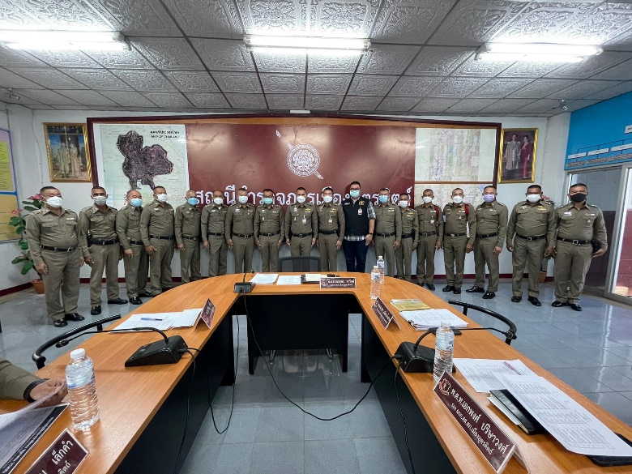
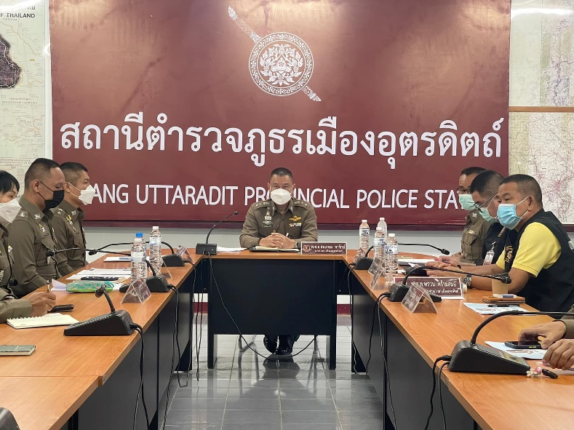

นำเข้าที่ประชุม กต.ตร.สถานีตำรวจ เพื่อนำข้อมูล เสนอแนะ และปรับปรุง ตามตัวชี้วัดของการประเมินของภาครัฐ
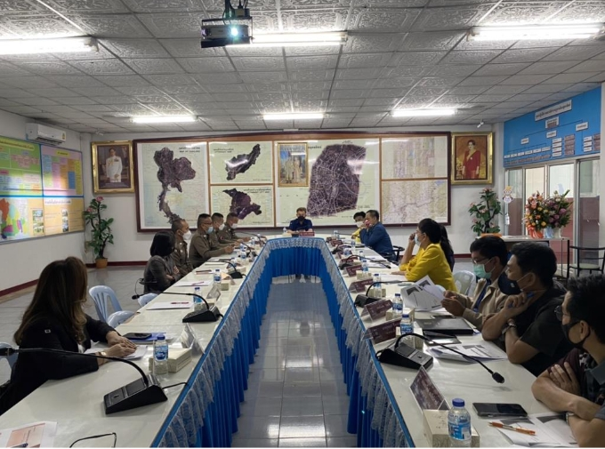
มาตรการส่งเสริมคุณธรรมและความโปร่งใส ประจำปีงบประมาณ พ.ศ. 2566
ของสถานีตำรวจภูธรเมืองอุตรดิตถ์
ตามที่ สำนักงานคณะกรรมการป้องกันและปราบปรามการทุจริตแห่งชาติ ได้ร่วมกับสำนักงานตำรวจแห่งชาติ ในการขยายการประเมินคุณธรรมและความโปร่งใสในการดำเนินงานของหน่วยงานภาครัฐ (Integrity and Transparency Assessment: ITA) ลงสู่ “สถานีตำรวจทั่วประเทศ” ในปีงบประมาณ พ.ศ. 256๖ ในฐานะหน่วยงานในสังกัดของสำนักงานตำรวจแห่งชาติ ซึ่งมีภารกิจในการบริการประชาชนในเขตพื้นที่ เพื่อสะท้อนให้เห็นถึงบทบาทและความสำคัญของการบริหารราชการของสถานีตำรวจ และเกิดกลไกการมีส่วนร่วมและการป้องกันการทุจริตในการบริหารราชการ จึงมีความจำเป็นอย่างยิ่งที่จะต้องมีการพัฒนาระบบการบริหารราชการ การให้บริการ ให้มีคุณธรรมและความโปร่งใส
สถานีตำรวจภูธรเมืองอุตรดิตถ์ได้ดำเนินการเตรียมความพร้อมรับการประเมินคุณธรรมและความโปร่ง ในการดำเนินงานของหน่วยงานภาครัฐ (Integrity and Transparency Assessment: ITA) ของสถานีตำรวจ ประจำปีงบประมาณ พ.ศ.256๖ รายละเอียดดังนี้
1. การชี้แจงและให้ข้อมูลเกี่ยวกับการประเมินแก่เจ้าหน้าที่ตำรวจในหน่วยงาน
– เมื่อวันที่ 5 มีนาคม 2566 พ.ต.อ.สมเกษม จารักษ์ ผกก.สภ.เมืองอุตรดิตถ์ ได้ประชุมเจ้าหน้าที่ตำรวจไปแล้ว จึงได้นำเข้าที่ประชุม ก.ตร.สภ.เมืองอุตรดิตถ์ เพื่อดำเนินการตามตัวชี้วัด
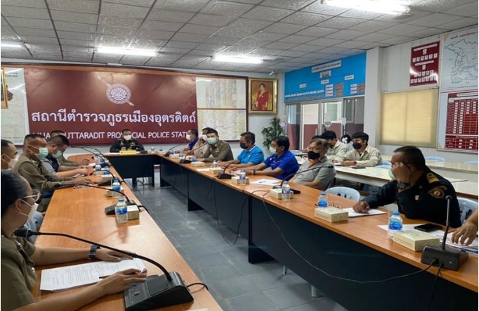
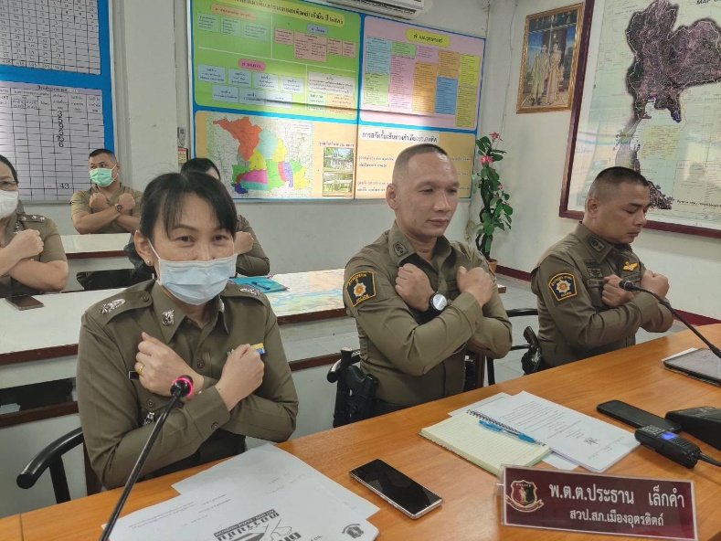
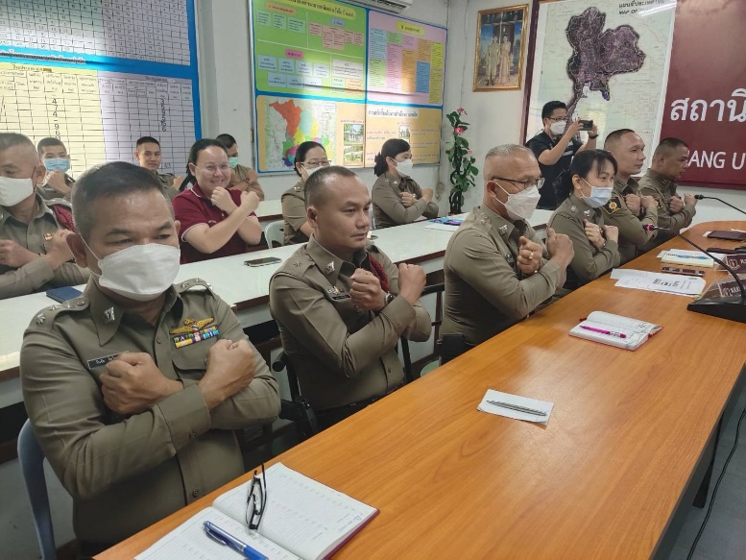
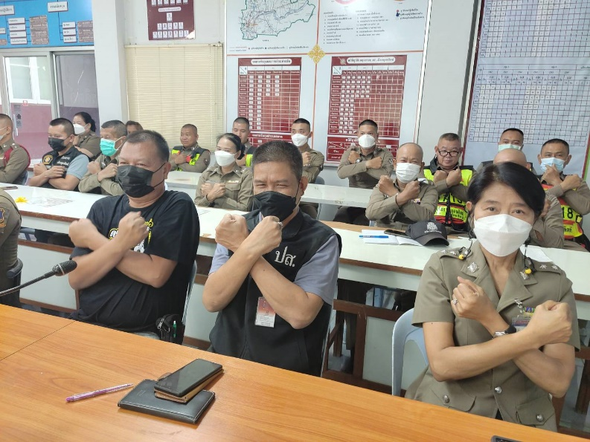
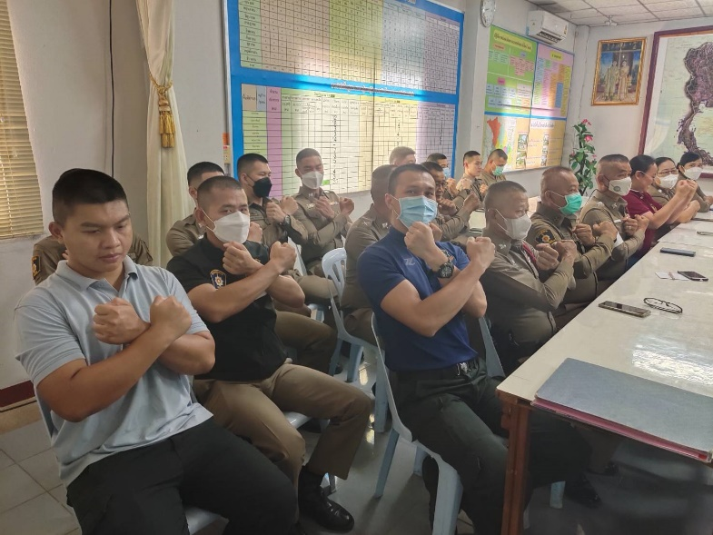

ผลการดำเนินการตามมาตรการส่งเสริมคุณธรรมและความโปร่งใส
ภายในหน่วยงานของสถานีตำรวจภูธรเมืองอุตรดิตถ์
ประจำปีงบประมาณ ๒๕๖๖

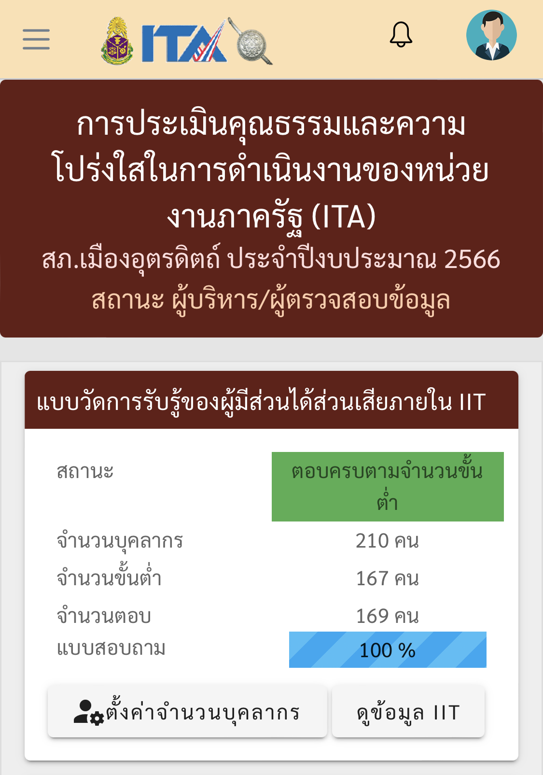

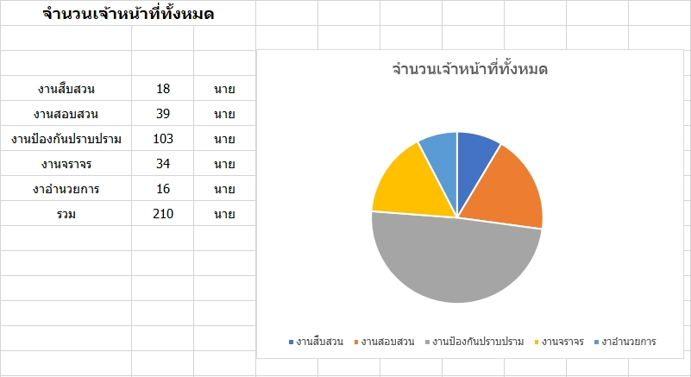

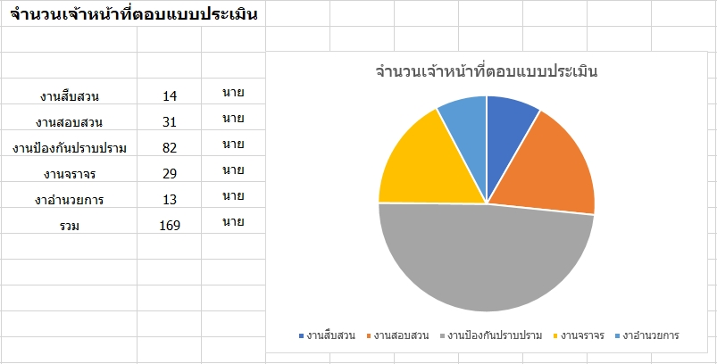
ผลการดำเนินการ
ตามมาตรการส่งเสริมคุณธรรมและความโปร่งใส
ประจำปีงบประมาณ พ.ศ. 2566
ของสถานีตำรวจภูธรเมืองอุตรดิตถ์
ตามที่ได้กำหนดมาตรการ/กิจกรรม เพื่อส่งเสริมคุณธรรมและความโปร่งใสภายในสถานีตำรวจนครบาลประจำปีงบประมาณ พ.ศ. 2566 โดยได้ดำเนินการขับเคลื่อนมาตรการส่งเสริมคุณธรรมและความโปร่งใส ของสถานีตำรวจภูธรเมืองอุตรดิตถ์ ประจำปีงบประมาณ พ.ศ. 2566

